Conservantes naturais

Material:
4 caixas de Petri; 1 cubo de abóbora crua; 1 colher de sopa de doce de abóbora; 2 cubos de maçã crua; sumo de um limão; marcador.

Procedimento:
1. Identifica as caixas de Petri com as letras A, B, C e D com um marcador.
2. Coloca o cubo de abóbora crua na caixa de Petri A.
3. Coloca uma colher de sopa de doce de abóbora na caixa de Petri B.
4. Deixa as duas caixas de Petri no mesmo local da sala.
5. Na caixa de Petri C coloca um cubo de maçã crua.
6. Na caixa de Petri D coloca o outro cubo de maçã e adiciona o sumo de um limão.
7. Deixa as duas caixas de Petri no mesmo local da sala.
8. Observa as amostras de abóbora ao fim de dois, cinco e dez dias. Regista as observações quanto ao aspeto, cor e cheiro da abóbora crua e do doce de abóbora.
9. Observa as amostras de maçã ao fim de dois dias e regista as diferenças de cor e aspeto.

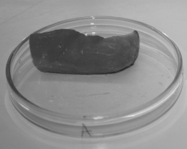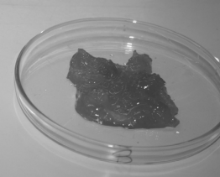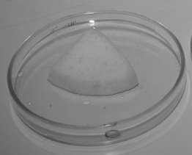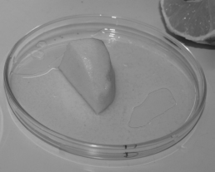
D
C
A
B

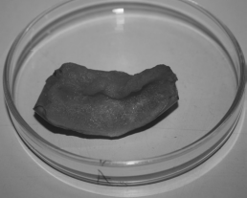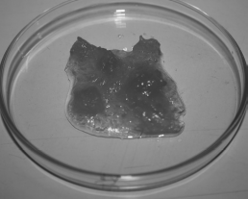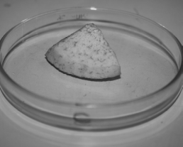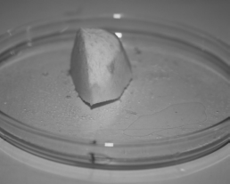

Questões de exploração:
1. Indica qual das amostras, abóbora crua ou em doce, sofreu transformações mais rapidamente.
2. Discute qual será o conservante usado na amostra de doce.
3. Indica qual das amostras, maçã crua ou com sumo de limão, sofreu transformações mais rapidamente.
4. Discute qual será o conservante usado na segunda amostra de maçã.

Importância das vilosidades intestinais

Material:
2 gobelés de 500 mL; água destilada; 2 garrafas de plástico de 500 mL; papel de filtro; vareta de vidro; corante alimentar; tesoura; agrafador.

Procedimento:
1. Corta o fundo das duas garrafas de modo a ficarem com uma altura de 2,5 cm.
2. Numa das garrafas corta uma argola com cerca de 1 cm de altura.
3. Corta uma tira de papel de filtro com 10 cm de largura e 19 cm de comprimento.
4. Enrola a tira até formar um cilindro e agrafa as pontas.
5. Encaixa a coluna de papel na base de uma das garrafas.
6. Coloca o conjunto no interior de um dos gobelés.
7. Corta uma tira de papel de filtro com 10 cm de largura e 38 cm de comprimento.
8. Dobra a tira de papel em acordeão (com intervalos de 1 cm).
9. Une as pontas do papel e agrafa.
10. Encaixa a coluna de papel na base da outra garrafa.
11. Coloca a argola de plástico na parte superior da coluna de papel.
12. Coloca o conjunto dentro do outro gobelé.
13. Enche os dois gobelés com água.
14. Deita 50 gotas de corante alimentar dentro de cada coluna de papel.
15. Com a vareta mistura o conteúdo de cada coluna de papel.
16. Aguarda cerca de 15 minutos e observa os resultados.
C
B
A
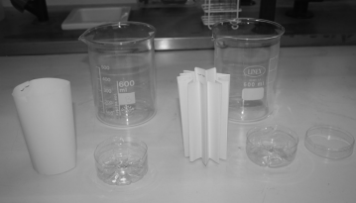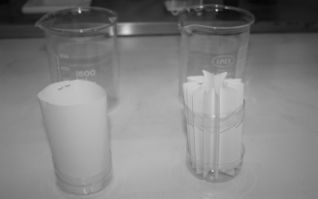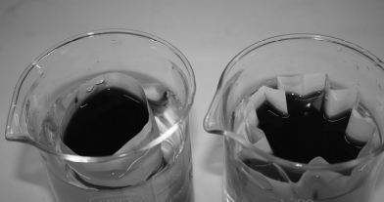

Questões de exploração:
1. Em qual das montagens o corante passou mais rapidamente para o exterior da coluna de papel?
2. Qual das montagens poderá representar o interior do intestino delgado?
3. Com base nesta atividade, justifica a importância das vilosidades intestinais presentes no intestino delgado.

O sistema respiratório

Material:
Tabuleiro; sistema respiratório de um porco ou borrego; luvas; tubo.

Procedimento:
1. Calça luvas.
2. Coloca o sistema respiratório do animal no tabuleiro.
3. Identifica os diferentes órgãos do sistema respiratório.
4. Apalpa a traqueia e os pulmões.
5. Coloca o tubo no interior da traqueia.
6. Expira para o tubo e regista o que acontece aos pulmões.

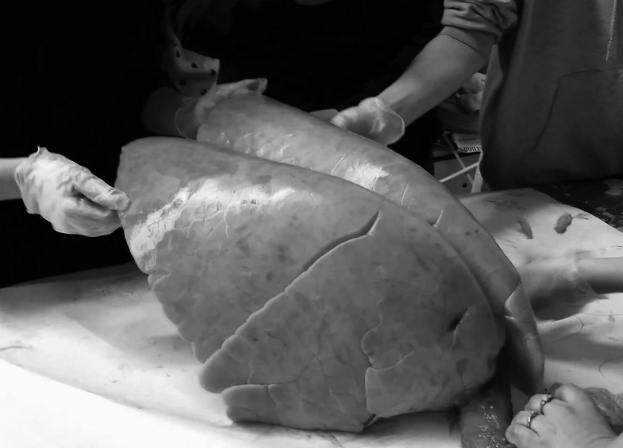

Questões de exploração:
1. Descreve o aspeto dos pulmões.
2. Os anéis cartilaginosos da traqueia são incompletos. Procura explicar esta característica da traqueia.

Como determinar a frequência cardíaca?

Material:
Cronómetro

Procedimento:
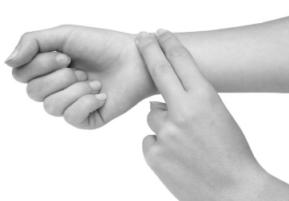
No pulso
1. Coloca os dedos indicador e médio esticados sobre a parte interna do pulso, logo abaixo da base do polegar.
2. Pressiona firmemente com os dedos esticados até sentires a pulsação.
ou

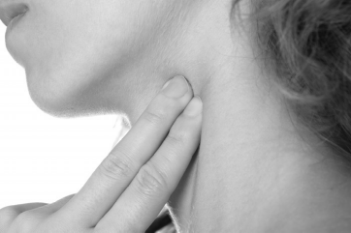
No pescoço
1. Posiciona os dedos indicador e médio na parte macia e oca da lateral do pescoço.
2. Pressiona firmemente até sentires a pulsação.

3. Conta os batimentos durante 15 segundos e multiplica por 4.
4. Compara o resultado com a seguinte tabela.

Faixa etária | Frequência cardíaca normal (batimentos por minuto)
Homens adultos | 60 – 70 bpm
Mulheres adultas | 70 – 80 bpm
Crianças acima dos 7 anos | 80 – 90 bpm
Crianças de 1 a 7 anos | 80 – 120 bpm
Crianças com menos de 1 ano | 110 – 130 bpm
Recém-nascidos | 130 – 160 bpm

Questões de exploração:
1. Procura explicar a variação da frequência cardíaca com a idade.

Simulando o papel dos rins

Material:
Farinha de milho; água iodada; água; 2 copos de vidro; proveta; colher; saco de plástico.

Procedimento:
1. Junta uma colher de chá de farinha de milho a um copo com 1/8 de água e mexe.
2. Adiciona ¾ de um copo de água quente e mexe bem.
3. Coloca ¼ desta mistura num saco de plástico e fecha-o bem.
4. Num outro copo coloca a água iodada
5. Com cuidado, mergulha o saco de plástico no copo com a água iodada diluída e observa a cor dentro do saco de plástico a cada três minutos.

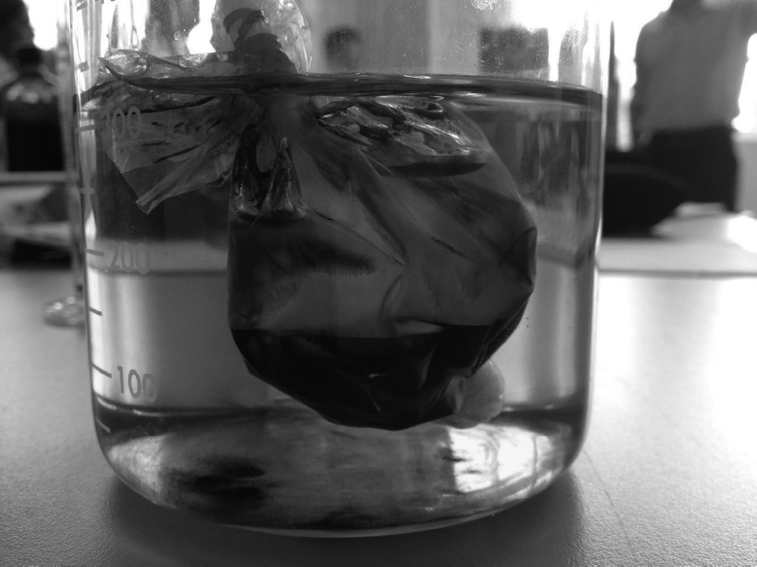

Questões de exploração:
1. Qual o papel do saco de plástico nesta atividade?
2. Que órgão poderá assemelhar-se ao saco de plástico desta atividade?

Barómetro de atitudes

Material:
Cartões com frases para discutir.

Procedimento:
1. Marca uma linha imaginária no chão da sala. Um dos extremos representa Concordo Totalmente e o outro extremo representa Discordo Totalmente.
2. Lê cada frase em voz alta e posiciona-te de acordo com a tua opinião.
3. Discute cada questão com os teus colegas.

Exemplos de cartões com frases:


É normal namo-rados lerem as
mensagens de
telemóvel uns dos
outros
O sonho de todas
as mulheres
é casar
O relacionamento
sexual na adoles-cência implica
mais riscos do
que na vida adulta
A educação
sexual deve
ficar a cargo
dos meus pais
Amor e sexo
devem andar
sempre juntos

Questões de exploração:
1. Os teus colegas têm o mesmo tipo de ideias que tu?

Cenoura colorida

Material:
Cenoura; caixa de Petri; corante alimentar; água; lupa; faca.

Procedimento:
1. Corta uma porção de cenoura com cerca de 5 cm de altura (corte transversal).
2. Deita água na caixa de Petri até cerca de 1 cm de altura.
3. Junta 3 gotas de corante alimentar à caixa de Petri.
4. Introduz a cenoura na caixa de Petri na posição vertical.
5. Ao fim de 4 horas faz um corte longitudinal na cenoura.
6. Observa a olho nu e com a lupa.

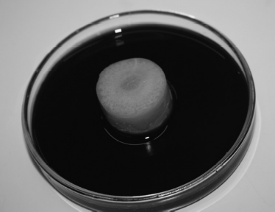

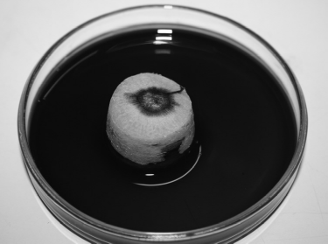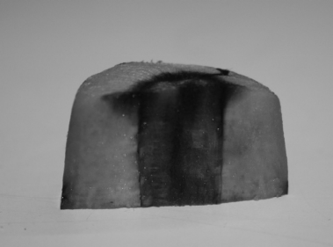

Questões de exploração:
1. Explica os resultados obtidos.

Identificar a presença de lípidos em órgãos de plantas

Material:
3 tubos de ensaio; suporte de tubos de ensaio; pipeta de Pasteur; água; pipeta graduada; sudão III; azeitona; cenoura; marcador.

Procedimento:
1. Identifica os três tubos de ensaio com as letras A, B e C.
2. Coloca 2 mL de água em cada tubo.
3. Introduz no tubo B pedaços de azeitona.
4. Introduz no tubo C pedaços de cenoura.
5. Coloca em cada tubo de ensaio 4 gotas de sudão III.
6. Observa os resultados.

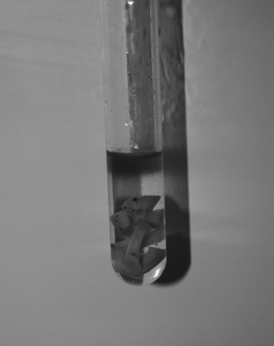
Nota:
O sudão III identifica a presença de
lípidos formando uma película de cor
vermelha à superfície.

Questões de exploração:
1. Para que serviu o tubo de ensaio A?
2. Em qual dos alimentos se identificou a presença de lípidos?

A diversidade dos grãos de pólen

Material:
2 vidros de relógio; 1 conta-gotas; água; lâminas; lamelas; 2 flores com anteras maduras (por exemplo, açucena e tulipa); pincel; MOC; agulha de dissecação; marcador.

Procedimento:
1. Identifica dois vidros de relógio com as letras A e B.
2. Deita algumas gotas de água, com a ajuda do conta-gotas, nos vidros de relógio.
3. Retira grãos de pólen das duas flores com a ajuda do pincel e coloca-os em cada um dos vidros de relógio.
4. Faz uma preparação microscópica com uma gota de água do vidro de relógio A e outra do B.
5. Ilustra, no teu caderno, as observações realizadas ao microscópio.

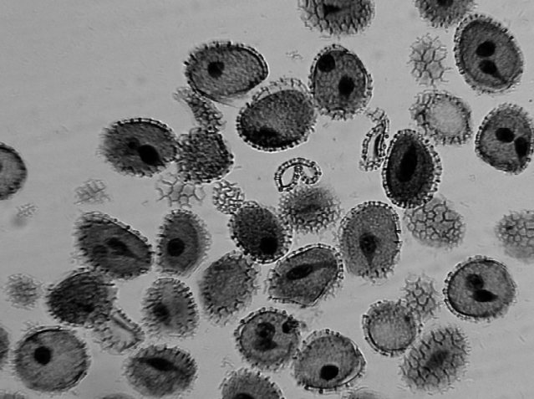
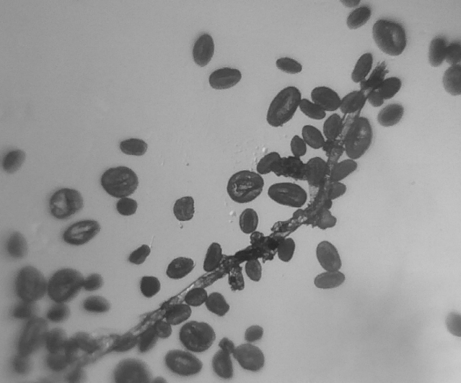
Grãos de pólen da tulipa observados ao microscópio

Grãos de pólen da açucena observados ao microscópio

Questões de exploração:
1. Compara o aspeto dos grãos de pólen presentes nos vidros de relógio A e B. Os grãos de pólen são todos iguais?

Bactérias que produzem iogurte

Material:
Gobelé de 1000 mL; placa de aquecimento; termómetro; colher; 8 frascos de vidro pequenos; 1 litro de leite do dia; 1 iogurte; estufa.

Procedimento:
1. Aquece o leite até cerca de 90 ºC.
2. Espera que o leite arrefeça até aos 40 ºC.
3. Adiciona um iogurte ao leite e mexe bem com a colher.
4. Divide o conteúdo do gobelé pelos frascos de vidro.
5. Coloca os frascos na estufa, a 40 ºC, durante 8 horas.

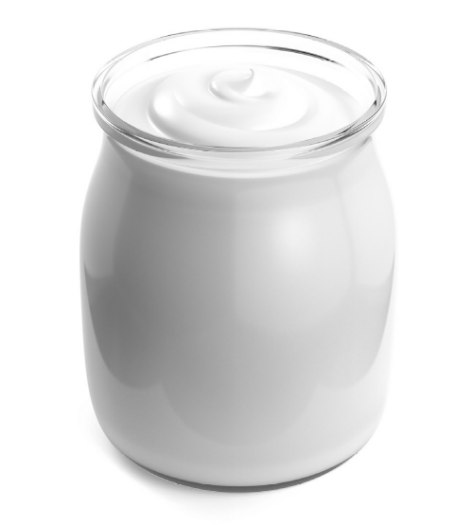

Nota:
As bactérias lácticas (Lactobacillus bulgaricus e Streptococcus thermophillus), presentes no iogurte inicial, fermentam os glícidos existentes no leite, produzindo mais iogurte.

Questões de exploração:
1. Faz uma pesquisa sobre outros alimentos que sejam produzidos com recurso a microrganismos.

Bolas felpudas

Material:
Algodão; 2 laranjas; 2 sacos de plástico transparentes.

Procedimento:
1. Coloca em cada saco (A e B) uma laranja e uma bola de algodão embebida em água.
2. Fecha os sacos.
3. Guarda o saco A no frigorífico e o saco B num local quente e escuro.
4. Deixa que passem duas semanas.
5. Todos os dias, durante duas semanas, observa os frutos através dos sacos.

http://www.cienciaviva.pt (consultado em 11.01.2017, texto adaptado)

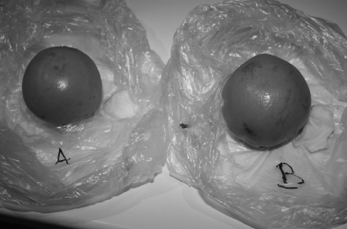

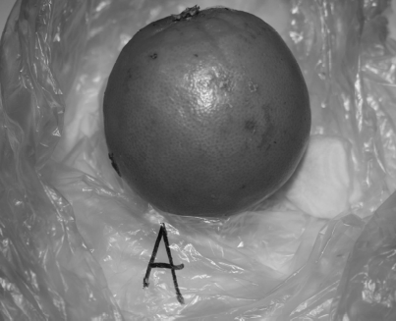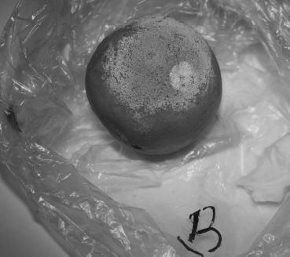

Questões de exploração:
1. Em qual dos sacos observas uma camada fina e esverdeada (fungo Penicillium) na parte de fora dos frutos?
2. Qual o fator do meio que favoreceu o desenvolvimento deste fungo?

